附件6.

《2021-2022学年度志愿服务一条街摊位招募报名表》

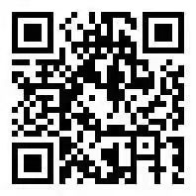

请扫描上方二维码，获取麦客表单进行报名